Міністерство освіти і науки України
Центральноукраїнський національний технічний університет
Механіко-технологічний факультет
ЗВІТ
ПРО ВИКОНАННЯ ЛАБОРАТОРНОЇ РОБОТИ № 2
з навчальної дисципліни
“Скриптові мови програмування (Python)”

ФУНКЦІЇ PYTHON

ВИКОНАВ
студент академічної групи КН-24
Мельник Дмитро
ПЕРЕВІРИВ
асистент кафедри кібербезпеки та програмного забезпечення
Ткаченко О.С
Кропивницький – 2025

Тема: Функції у Python
Мета: навчитися створювати власні функції у мові Python
Варіант 3
Розробіть наступні функції:
1. Функцію, що приймає 1 аргумент – номер місяця (від 1 до 12), і повертає пору року, якому цей місяць належить (зима, весна, літо чи осінь);
2. Функцію, яка приймає 1 аргумент – номер року, і повертає True, якщо рік високосний, і False інакше. Примітка: Будь-який рік, який ділиться на 4 без залишку, є високосним роком: наприклад, 1988, 1992 та 1996 роки є високосними;
3. Функцію, що приймає 3 аргументи – день, місяць та рік. Повернути True, якщо така дата існує, та False – якщо такої дати не буває (наприклад 15-тий місяць);
4. Функцію, що як аргумент отримує список дат у форматі dd.mm.yyyy (наприклад, [“11.12.1877”, “25.01.2022”, “01.05.2023”]) і шукає у ньому повтори, якщо повтори є – повертає список значень, що повторюються;
5. Функцію, у якої немає аргументів, а повертає вона випадкову дату у форматі dd.mm.yyyy. Примітка: Для генерації випадкових чисел використати бібліотеку random та, наприклад, її функцію randint;
6. Функцію, що отримує як аргументи дві дати (формат обрати самостійно) та повертає кількість днів між ними. Примітка: Використати бібліотеку datetime та її функцію з такою ж назвою datetime.
7. Функцію, що отримує як аргумент номер місяця, виводить на екран відповідну назву місяця та нічого не повертає.

Помістіть функції в окремий модуль. Реалізуйте програму, яка використовує всі функції зі створеного модуля. Зробіть описи Doc strings для кожної реалізованої функції.

Завдання 1
1. Функцію, що приймає 1 аргумент – номер місяця (від 1 до 12), і повертає пору року, якому цей місяць належить (зима, весна, літо чи осінь)

Лістинг функції
def number_of_month(n):
"""
Функцію, що приймає 1 аргумент – номер місяця (від 1 до 12),
і повертає пору року, якому цей місяць належить (зима, весна, літо чи осінь).
"""
if not (1 <= n <= 12): # перевірка чи номер місяця від 1 до 12
return "Номер місяця повинен бути від 1 до 12"
elif n == 12 or n == 1 or n == 2:
return "зима"
elif n >= 3 and n <= 5:
return "весна"
elif n >= 6 and n <= 8:
return "літо"
else:
return "осінь"

Принцип роботи функції:
- Функція number_of_month(n) приймає один аргумент n – це номер місяця (від 1 до 12).
- Перевірка на коректність введеного значення:
  - Якщо n не входить у діапазон від 1 до 12, повертається повідомлення:
"Номер місяця повинен бути від 1 до 12".
- Визначення пори року:
  - Якщо n дорівнює 12, 1 або 2 → повертає "зима".
  - Якщо n від 3 до 5 → повертає "весна".
  - Якщо n від 6 до 8 → повертає "літо".
  - В інших випадках (тобто, якщо n від 9 до 11) → повертає "осінь".
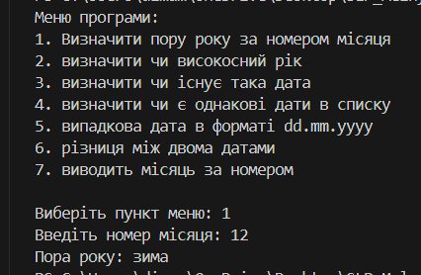
Тестові запуски функції

Рисунок 1

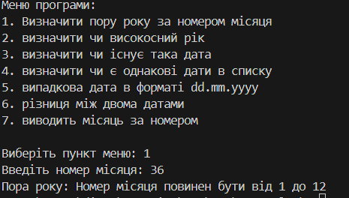
Рисунок 2
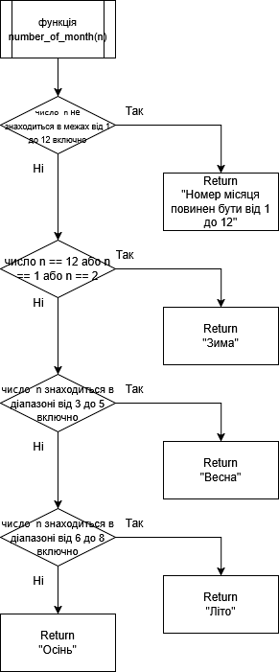
Блок-Схема до функції

Завдання 2
2. Функцію, яка приймає 1 аргумент – номер року, і повертає True, якщо рік високосний, і False інакше. Примітка: Будь-який рік, який ділиться на 4 без залишку, є високосним роком: наприклад, 1988, 1992 та 1996 роки є високосними

Лістинг функції
def number_year(n):
"""
Функцію, яка приймає 1 аргумент – номер року,
і повертає True, якщо рік високосний, і False інакше.
Примітка: Будь-який рік, який ділиться на 4 без залишку,
є високосним роком: наприклад, 1988, 1992 та 1996 роки є високосними
"""
if (n % 4 == 0 and n % 100 != 0) or (n % 400 == 0): # перевірка чи рік високосний
return True
else:
return False

Принцип роботи:
- Критерії високосного року:
  - Рік є високосним, якщо він ділиться на 4 без залишку.
  - Однак, якщо рік ділиться на 100, він не є високосним (виняток).
  - Якщо ж рік ділиться на 400, він все ж таки є високосним, незважаючи на подільність на 100.
- Перевірка умови:
  - (n % 4 == 0 and n % 100 != 0) → якщо рік ділиться на 4, але не ділиться на 100, він високосний.
  - (n % 400 == 0) → якщо рік ділиться на 400, він також високосний.
  - Об'єднання цих двох умов оператором or гарантує, що будуть враховані всі високосні роки.
- Результат:
  - Якщо умова виконується → функція повертає True (рік високосний).
  - Інакше → False (рік не високосний).

Тестові запуски застосунку
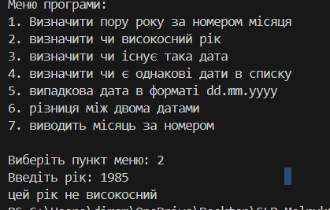
Рисунок 3
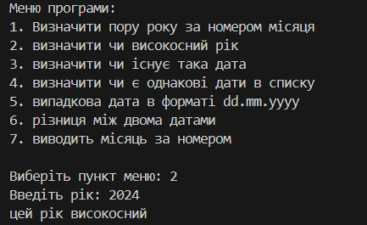
Рисунок 4

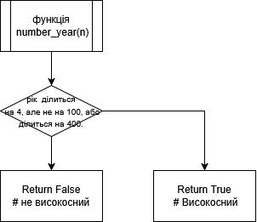
Блок-Схема

Так

Ні

Завдання 3
3. Функцію, що приймає 3 аргументи – день, місяць та рік. Повернути True, якщо така дата існує, та False – якщо такої дати не буває (наприклад 15-тий місяць)

Лістинг функції
def check_date_exists(day, month, year):
"""
Функцію, що приймає 3 аргументи – день, місяць та рік.
Повернути True, якщо така дата існує, та False – якщо такої дати не буває
(наприклад 15-тий місяць);
"""

if month < 1 or month > 12: # перевірка чи місяць від 1 до 12
return False # якщо ні, то такої дати не буває

if month == 2: # якщо місяць лютий
if number_year(year): # перевірка чи це високосний рік
if 1 <= day <= 29: # якщо так, то 29 днів
return True
else:
return False
else:
if 1 <= day <= 28: # якщо ні, то 28 днів
return True
else:
return False

if month in [1, 3, 5, 7, 8, 10, 12]: # якщо місяць має 31 день
if 1 <= day <= 31: # то день повинен бути від 1 до 31
return True
else:
return False
else:
if 1 <= day <= 30: # інакше день повинен бути від 1 до 30
return True
else:
return False

Принцип роботи
Цей код перевіряє, чи є дата, задана трьома аргументами (день, місяць, рік), дійсною. Принцип роботи функції такий:
- Перевірка місяця:
  - Функція спочатку перевіряє, чи є місяць дійсним (місяць має бути від 1 до 12). Якщо місяць не відповідає цьому діапазону, функція повертає False, оскільки такого місяця не існує.
- Перевірка лютого:
  - Якщо місяць лютий (місяць номер 2), то перевіряється, чи рік є високосним. Це здійснюється через функцію number_year(year), яка повинна визначати, чи рік високосний (цей код передбачає, що функція number_year вже реалізована, хоча її визначення тут немає).
  - Для високосного року допустимий діапазон днів від 1 до 29 (оскільки в високосному році лютий має 29 днів).
  - Для не високосного року допустимий діапазон днів від 1 до 28 (оскільки в не високосному році лютий має 28 днів).
  - Якщо день виходить за цей діапазон, повертається False.
- Перевірка місяців з 31 днем:
  - Якщо місяць є одним з тих, що мають 31 день (січень, березень, травень, липень, серпень, жовтень, грудень), перевіряється, чи день знаходиться в діапазоні від 1 до 31. Якщо так, то дата є дійсною, і функція повертає True, в іншому випадку – False.
- Перевірка місяців з 30 днями:
  - Для місяців з 30 днями (квітень, червень, вересень, листопад) перевіряється, чи день знаходиться в діапазоні від 1 до 30. Якщо так, то дата дійсна, і функція повертає True, інакше – False.

Тестові запуски функції
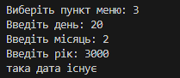
Рисунок 5
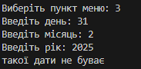
Рисунок 6

Блок-схема

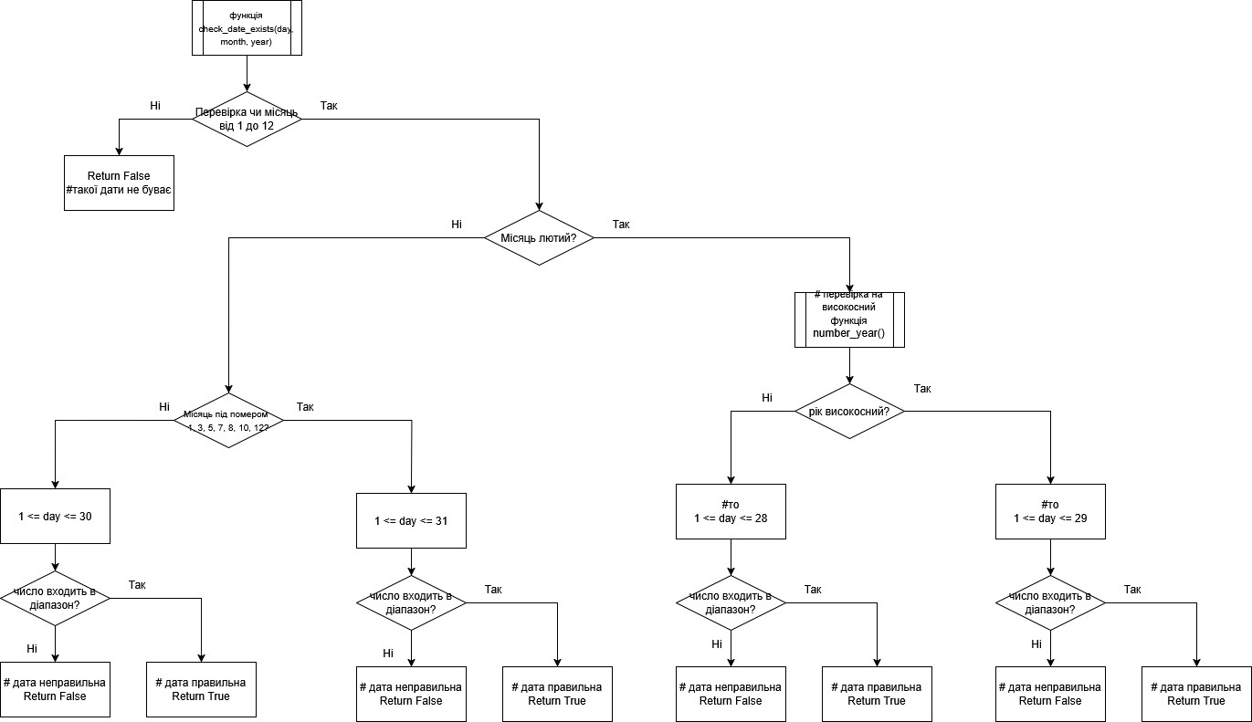

Завдання 4
4. Функцію, що як аргумент отримує список дат у форматі dd.mm.yyyy (наприклад, [“11.12.1877”, “25.01.2022”, “01.05.2023”]) і шукає у ньому повтори, якщо повтори є – повертає список значень, що повторюються

Лістинг функції
def list_date(dd_mm_yyyy):
"""
Функцію, що як аргумент отримує список дат у форматі dd.mm.yyyy
(наприклад, ["11.12.1877", "25.01.2022", "01.05.2023"])
і шукає у ньому повтори, якщо повтори є – повертає словник з датами та кількістю їх повторень
"""
dates_vocabulary = {} # словник для зберігання дат

for date in dd_mm_yyyy: # перебір дат
# Перевіряємо формат дати
parts = date.split('.') # розділяємо дату на частини
if len(parts) != 3: # якщо дата не має трьох частин
print(f"Неправильний формат дати: {date}") # виводимо повідомлення
continue

# Розбиваємо дату на день, місяць та рік
day, month, year = map(int, parts)

# Перевіряємо, чи існує така дата
if check_date_exists(day, month, year):
# Якщо дата існує, додаємо її до словника
if date in dates_vocabulary:
dates_vocabulary[date] += 1
else:
dates_vocabulary[date] = 1
else:
print(f"Дата {date} не існує і була пропущена")

result = {} # словник для зберігання дат, які повторюються, та кількості їх повторень

for date, count in dates_vocabulary.items(): # перебір дат та їх кількості
if count > 1: # якщо дата повторюється
result[date] = count # додаємо дату та кількість повторень в словник

if result:
print("Знайдені дублікати дат")
else:
print("Дублікатів не знайдено")

return result # повертаємо словник дат, які повторюються, та кількості їх повторень

Принцип роботи функції
- Перебирає дати зі списку
- Перевіряє формат дати (чи має вона три частини: день, місяць, рік)
- Перевіряє, чи існує така дата (використовуючи функцію check_date_exists())
- Заносить дату в словник dates_vocabulary і рахує кількість її появ
- Фільтрує повтори – додає лише ті дати, які зустрічаються більше одного разу, у вихідний словник
- Повертає словник повторюваних дат і їх кількість
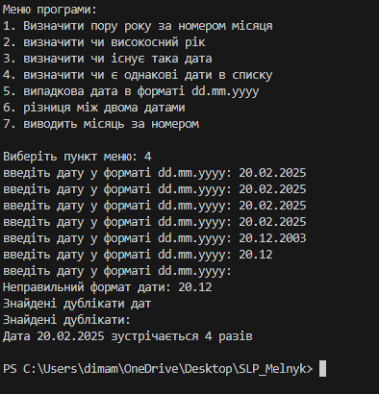
Тестові запуски функції

Рисунок 7
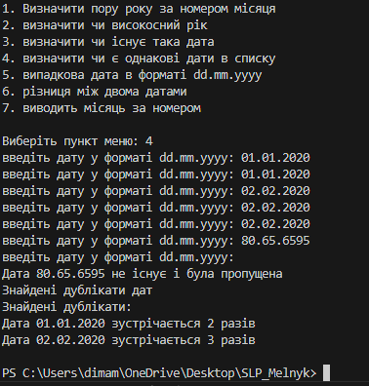

Рисунок 8
Блок-схема
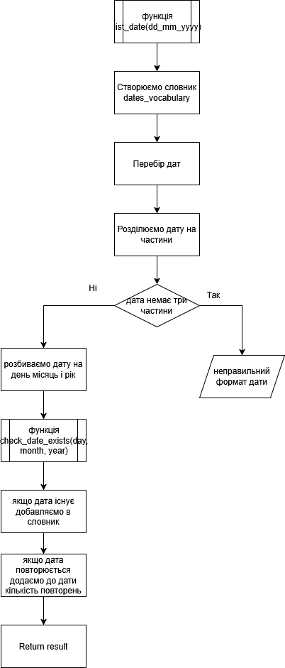
Завдання 5
5.Функцію, у якої немає аргументів, а повертає вона випадкову дату у форматі dd.mm.yyyy. Примітка: Для генерації випадкових чисел використати бібліотеку random та, наприклад, її функцію randint
Лістинг функції
import random as rand

def random_date():
"""
Функцію, у якої немає аргументів, а повертає вона випадкову дату у форматі dd.mm.yyyy.
"""
#day = rand.randint(1, 31) # випадковий день
month = rand.randint(1, 12) # випадковий місяць
year = rand.randint(1900, 2030) # випадковий рік

if month == 2:
if number_year(year):
day = rand.randint(1, 29)
else:
day = rand.randint(1, 28)
elif month in [4, 6, 9, 11]:
day = rand.randint(1, 30)
else:
day = rand.randint(1, 31)

return f"{day:02d}.{month:02d}.{year}" # повертаємо дату у форматі dd.mm.yyyy

def difference_dates(date1, date2):

Принцип роботи функції
Принцип роботи
- Функція random_date()
  - Генерує випадковий день, місяць і рік у діапазоні 1900–2030.
  - Коригує кількість днів у лютому залежно від високосного року (функція number_year(year), яка, ймовірно, перевіряє це).
  - Коригує дні для місяців, які мають 30 днів (квітень, червень, вересень, листопад).
  - Повертає дату у форматі dd.mm.yyyy.
- Функція difference_dates(date1, date2)
  - Приймає два рядки з датами у форматі dd.mm.yyyy.
  - Обчислює різницю між ними у днях, використовуючи модуль datetime.
  - Повертає абсолютну різницю між датами.
Тестові запуски функції
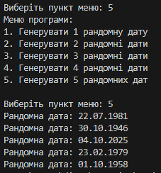
Рисунок 9

Блок-схема
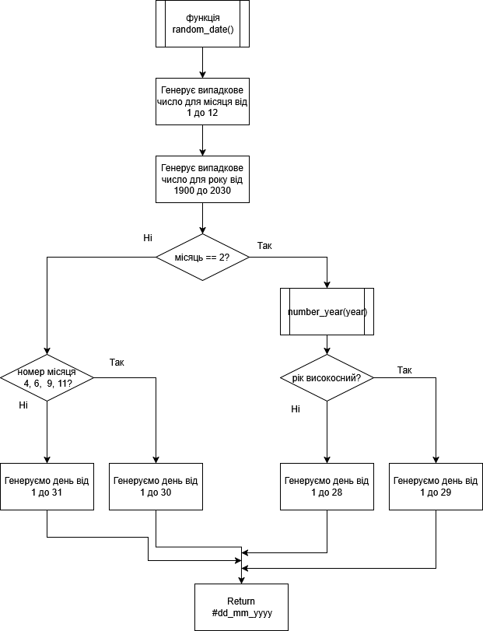

Завдання 6
6.Функцію, що отримує як аргументи дві дати (формат обрати самостійно) та повертає кількість днів між ними. Примітка: Використати бібліотеку datetime та її функцію з такою ж назвою datetime.

Лістинг функції
import datetime as dati

def difference_dates(date1, date2):
"""
Функцію, що отримує як аргументи дві дати (формат обрати самостійно)
та повертає кількість днів між ними. Примітка: Використати
бібліотеку datetime та її функцію з такою ж назвою datetime.
"""
# Перевірка формату дат
if date1.count('.') != 2 or date2.count('.') != 2:
print("Помилка: дати повинні бути у форматі dd.mm.yyyy")
return "Невірний формат дати"

# Розділяємо дати на компоненти
date1_parts = date1.split('.')
date2_parts = date2.split('.')

# Перевірка, чи всі компоненти є числами
is_valid_format = True
for part in date1_parts + date2_parts:
if not part.isdigit():
is_valid_format = False
break

if not is_valid_format:
print("Помилка: компоненти дати повинні бути числами")
return "Невірні компоненти дати"

# Конвертуємо компоненти в цілі числа
day1, month1, year1 = map(int, date1_parts)
day2, month2, year2 = map(int, date2_parts)

# Перевірка існування дат
if not check_date_exists(day1, month1, year1):
print(f"Помилка: дата {date1} не існує (перевірте день та місяць)")
return "Неіснуюча дата"
if not check_date_exists(day2, month2, year2):
print(f"Помилка: дата {date2} не існує (перевірте день та місяць)")
return "Неіснуюча дата"

# Перетворюємо коректні дати у об'єкти datetime
date1_dt = dati.datetime.strptime(date1, "%d.%m.%Y")
date2_dt = dati.datetime.strptime(date2, "%d.%m.%Y")

# Визначаємо послідовність дат і виводимо їх
if date1_dt <= date2_dt:
print(f"Дата 1: {date1}")
print(f"Дата 2: {date2}")
difference = date2_dt - date1_dt
else:
print(f"Дата 1: {date2}")
print(f"Дата 2: {date1}")
difference = date1_dt - date2_dt

# Повертаємо кількість днів між датами
return f"Різниця між датами: {difference.days} днів"

Принцип роботи функції
Перевіряє формат (чи є дві крапки, чи всі частини – числа).
Перевіряє, чи дата існує (функції check_date_exists() немає, її треба додати).
Перетворює дати в datetime.
Обчислює різницю між меншою та більшою датою.
Виводить результат у днях.
Тестові запуски функції
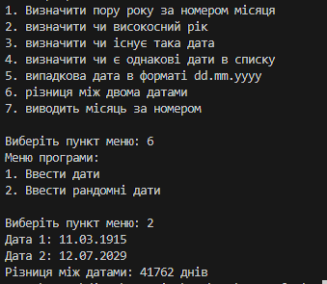
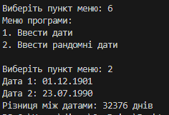
Рисунок 10

Блок-схема
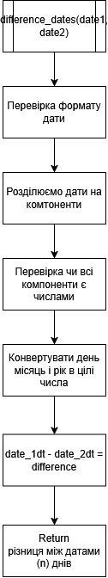

Завдання 7
7. Функцію, що отримує як аргумент номер місяця, виводить на екран відповідну назву місяця та нічого не повертає.
Лістинг функції
def month_name(n):
"""
Отримує як аргумент номер місяця, виводить на екран
відповідну назву місяця та нічого не повертає.
"""
months = {
1: "Січень", 2: "Лютий", 3: "Березень", 4: "Квітень",
5: "Травень", 6: "Червень", 7: "Липень", 8: "Серпень",
9: "Вересень", 10: "Жовтень", 11: "Листопад", 12: "Грудень"
}
print(months.get(n, "Такого місяця не існує"))

Принцип роботи функції
Функція month_name(n) приймає номер місяця (n) і виводить його назву українською мовою. Вона використовує словник months, де ключі — це номери місяців, а значення — їхні назви. Якщо переданий номер від 1 до 12, функція друкує відповідну назву, інакше — повідомлення "Такого місяця не існує".
Тестові запуски функції
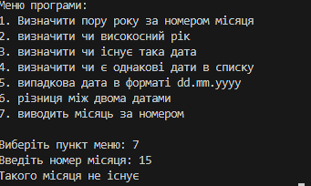
Рисунок 11
Рисунок 12
Блок-Схема
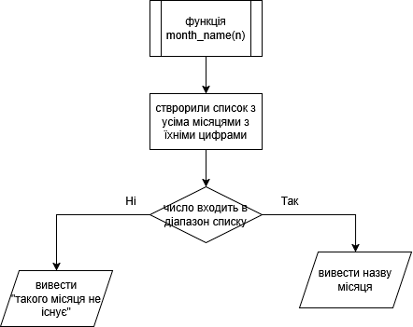

Лістинг файлу main.py

from function import *

def main():
lab_2 = { # словник з функціями
1: "Визначити пору року за номером місяця",
2: "визначити чи високосний рік",
3: "визначити чи існує така дата",
4: "визначити чи є однакові дати в списку",
5: "випадкова дата в форматі dd.mm.yyyy",
6: "різниця між двома датами",
7: "виводить місяць за номером",
}
print("Меню програми:")
for key, value in lab_2.items():# виведення меню
print(f"{key}. {value}")

choice = (input("\nВиберіть пункт меню: "))

if not choice.isdigit(): # перевірка чи введене число
print("Номер повинен бути числом від 1 до 7")
return

choice = int(choice)# переведення введеного значення в число

if choice not in lab_2:
print("Немає функцій для виконання")

elif choice == 1:
n = int(input("Введіть номер місяця: "))
print("Пора року:", number_of_month(n))

elif choice == 2:
n = int(input("Введіть рік: "))
if number_year(n):
print("цей рік високосний")
else:
print("цей рік не високосний")

elif choice == 3:
day = int(input("Введіть день: "))
month = int(input("Введіть місяць: "))
year = int(input("Введіть рік: "))

check_date_exists(day, month, year)

if check_date_exists(day, month, year):
print("така дата існує")
else:
print("такої дати не буває")

elif choice == 4:
all_dates = []
while True: # цикл для введення дат
input_date = input("введіть дату у форматі dd.mm.yyyy: ") # введення дати

if input_date == "": # якщо дата не введена
break # вихід з програми

all_dates.append(input_date) # додаємо введену дату в загальний список

duplicate_dates = list_date(all_dates) # отримуємо словник повторюваних дат

if duplicate_dates: # якщо є повторювані дати
print("Знайдені дублікати:")
for date, count in duplicate_dates.items():
print(f"Дата {date} зустрічається {count} разів")
else:
print("Дублікатів не знайдено")
print()

elif choice == 5:

number_random_year ={
1: "Генерувати 1 рандомну дату",
2: "Генерувати 2 рандомні дати",
3: "Генерувати 3 рандомні дати",
4: "Генерувати 4 рандомні дати",
5: "Генерувати 5 рандомних дат",
}

print("Меню програми:")
for key, value in number_random_year.items():# виведення меню
print(f"{key}. {value}")

choice = (input("\nВиберіть пункт меню: "))

if not choice.isdigit(): # перевірка чи введене число
print("Номер повинен бути числом від 1 до 5")
return

if choice == "1":
print("Рандомна дата:", random_date())
elif choice == "2":
for i in range(2):
print("Рандомна дата:", random_date())
elif choice == "3":
for i in range(3):
print("Рандомна дата:", random_date())
elif choice == "4":
for i in range(4):
print("Рандомна дата:", random_date())
elif choice == "5":
for i in range(5):
print("Рандомна дата:", random_date())
else:
print("Немає функції для виконання")

elif choice == 6:

select_a_filling ={
1: "Ввести дати",
2: "Ввести рандомні дати",
}

print("Меню програми:")
for key, value in select_a_filling.items():# виведення меню
print(f"{key}. {value}")

choice = (input("\nВиберіть пункт меню: "))

if not choice.isdigit(): # перевірка чи введене число
print("Номер повинен бути числом від 1 до 2")
return

if choice == "1":
date1 = input("Введіть першу дату у форматі dd.mm.yyyy: ")
date2 = input("Введіть другу дату у форматі dd.mm.yyyy: ")

print(difference_dates(date1, date2))

elif choice == "2":
# date1 = print(random_date())
# date2 = print(random_date())
print(difference_dates(random_date(), random_date()))
else:
print("Немає функції для виконання")

elif choice == 7:
n = int(input("Введіть номер місяця: "))
month_name(n)

else:
print("Немає функції для виконання")

if __name__ == "__main__": # Перевірка чи файл був запущений напряму
main()

Контрольні запитання
1. Як створити функцію у мові Python?
def greet(name):
print(f"Hello, {name}!")

2. Що таке модулі та пакети?
Модуль — файл з кодом (функції, класи).
Пакет — каталог з модулями.

3. Які бувають способи підключення модулів та пакетів?
import math # Приклад імпорту всього модуля
from math import sqrt # Приклад імпорту конкретної функції
import math as m # Приклад імпорту з псевдонімом

4. Що таке анонімні функції та інструкція lambda?
square = lambda x: x ** 2
print(square(4)) # 16

5. Чи можна використати модуль як самостійну програму?
if __name__ == "__main__":
# Код, що виконується при запуску модуля
greet("World")

